Аналітична довідка за грудень 2021 року
по Волинській області

Стан атмосферного повітря

(табл. 1.1)
У грудні 2021 року, за даними спостереження обласного центру гідрометеорології, на трьох постах спостережень забруднення атмосферного повітря міста Луцьк відношення середньомісячних та максимально разових концентрацій до їх гранично-допустимої концентрації були такими:

Забруднюючі речовини | Середньомісячні концентрації | Максимально разові концентрації
пил | 0,47 ГДК | 0,4 ГДК
діоксид сірки | 0,04 ГДК | 0,01 ГДК
оксид вуглецю | 0,04 ГДК | 0,2 ГДК
діоксид азоту | 1,7 ГДК | 0,88 ГДК
оксид азоту | 0,47 ГДК | 0,15 ГДК
фенол | 1,7 ГДК | 1,04 ГДК
формальдегід | 1,07 ГДК | 0,26 ГДК

Мал. 1.1. Динаміка середньомісячних концентрацій

забруднюючих речовин в атмосферному повітрі

в м. Луцьк за грудень 2021 року,

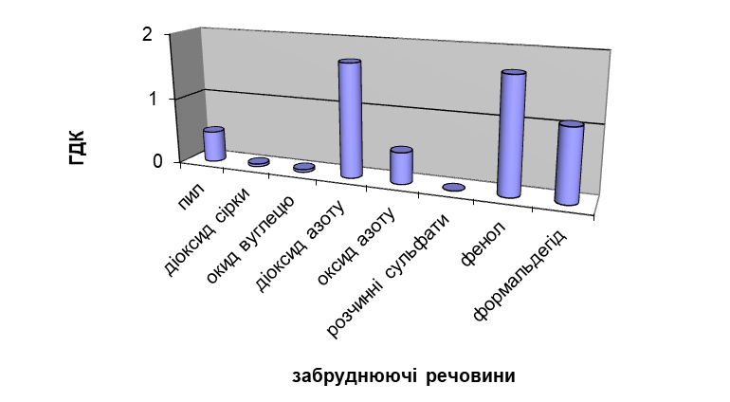

Перевищення середньомісячних концентрацій забруднюючих речовин спостерігається по трьох речовинах: діоксид азоту, фенолу та формальдегіду.
Нижче представлена порівняльна таблиця показників, по яких було перевищення середньомісячних гранично-допустимих концентрацій в порівнянні з попереднім місяцем (листопад 2021) та аналогічним місяцем минулого року (грудень 2020).

Забруднююча речовина | Грудень 2021, частка середньомісячної ГДК | Листопад 2021, частка середньомісячної ГДК | Грудень 2020, частка середньомісячної ГДК
Діоксид азоту | 1,7 | 1,8 | 1,6
Фенол | 1,7 | 1,7 | 1,5
Формальдегід | 1,07 | 1,1 | 1,2

Забруднення міста Луцьк діоксидом азоту є високим, в порівнянні з попереднім місяцем (листопад 2021), рівень забруднюючої речовини знизився на 0,1 мг/м³, а якщо порівняти з аналогічним місяцем минулого року (грудень 2020), то забруднення діоксидом азоту є вищим на 0,1 мг/м³ .
Забруднення повітря міста фенолом є теж високим, в порівнянні з аналогічним місяцем минулого року (грудень 2020) показник збільшився на 0,2 мг/м³, а в порівнянні з минулим місяцем (листопад 2021) вміст фенолу залишився незмінний.
Забруднення повітря міста формальдегідом є високим, в порівнянні з попереднім місяцем (листопад 2021), рівень забруднюючої речовини зменшився на 0,04 мг/м³ , а в порівнянні з груднем 2020 року, забруднення формальдегідом є нижчим на 0,13 мг/м³ .

2. Стан хімічного забруднення поверхневих вод області

(табл. 2.1)

Щомісячний гідрохімічний моніторинг поверхневих вод на річках Волинської області проводить Регіональний офіс водних ресурсів у Волинській області.

Протягом звітного місяця відібрано та проаналізовано 11 проб води по річках Прип'ять, Турія, Стохід, Стир, Путилівка, Луга та озера Світязь.

Річка Прип'ять

Основними проблемами в басейні Прип’яті є: повені, паводки, замулення, радіаційне забруднення, зміна русел річок, зміна водного режиму. Забруднення води річки Прип’ять в пункті спостереження с. Річиця обумовлюють стічні води ВУЖКГ смт. Ратно та госпобутові стоки прилеглих населених пунктів. Встановлено, що поверхневі води долини р. Прип’ять згідно проведеної оцінки якості поверхневих вод досить чисті чи слабо забруднені, але за окремими показниками, особливо нижче скиду комунальних очисних споруд, якість води погіршується. Перевищення норм показників виявлено по амонію сольовому– на 0,52 мг/дм³, між селами Річиця – Піски Річицькі та на 0,23 мг/дм³ у селі Люб’язь. Решта гідрохімічних показників знаходяться нижче встановлених гранично допустимих концентрацій.

Річка Турія

На якість води річки Турія впливають стічні води ВУВКГ м. Ковель та смт. Турійськ. Перевищення показників води у річці Турія виявлено по БСК5 – на 0,02 мг/дм³ та по амонію сольовому на 2,78 мг/дм³ в с. Бахів Ковельського району. Решта гідрохімічних показників знаходяться нижче встановлених гранично допустимих концентрацій.

Річка Стохід

Організованих джерел забруднення на річці Стохід немає. На якість води можуть впливати змиви з сільгоспугідь та забруднення приватного сектора. Перевищення норм показників виявлено по амонію сольовому на 0,02 мг/дм³ у смт. Любешів Камінь-Каширського району. Решта показників у нормі.

Річка Стир

На якість води річки Стир, у створі вище міста, мають вплив забруднення, що потрапляють з річки Іква ЖКП «Млинівське» та ДКП «Дубнівське» Рівненської області, а також стічні води, що переносяться з Львівсьої області – КП «Радехівське ВКГ» (через річку Острівка) та КП «Бродиводоканал» (через річку Бовдурка). Якість води у створі нижче міста зазнає впливу стічних вод КП «Луцькводоканал».

Кисневий режим річки задовільний.

Дослідження якості води річки проводились в пунктах спостереження м. Луцьк (питний водозабір м. Луцьк).

Перевищення показників води у річці Стир виявлено по БСК5 – на 0,07 мг/дм³ у с. Маяки. Також виявлено перевищення норм по амонію сольовому – 1,25 мг/дм³ у с. Маяки та на 0,32 мг/дм³ у м. Луцьк. Решта гідрохімічних показників знаходяться нижче встановлених гранично допустимих концентрацій.

Річка Луга
Екосистема Луги зазнала сильного антропогенного впливу - на деяких ділянках її русло штучно випрямлене, обваловане захисними дамбами. В повоєнний період заплави Луги інтенсивно осушувалися. Меліорація призвела до зміни гідробіологічного режиму річки - замулення її джерел, зменшення водного стоку. Непоодинокі випадки забруднення Луги побутовими стічними водами, неочищеними викидами промислових підприємств.

Перевищення норм показників у річці Луга виявлено по амонію сольовому – на 0,22 мг/дм³. Решта гідрохімічних показників знаходяться нижче встановлених гранично допустимих концентрацій.

3. Радіоактивне забруднення
3.1. Радіоактивне забруднення атмосферного повітря Волинської області (табл. 3.1)
Спостереження за радіоактивним забрудненням атмосферного повітря здійснюється Волинським обласним центром з гідрометеорології.

Перевищень радіоактивного забруднення атмосферного повітря на території Волинської області у грудні 2021 року не виявлено, рівень природного фону за місяць, по пунктах спостереження не перевищував гранично допустимий рівень гамма-фону та становив:

Пункт  спостереження | Середньомісячне значення по Гамма-фону мкР/год  за звітний місяць  грудень 2021
м. Володимир-Волинський | 12 мкР/год
м. Ковель | 10 мкР/год
м. Луцьк | 11 мкР/год
смт. Любешів | 10 мкР/год
смт. Маневичі | 11 мкР/год
с. Світязь | 10 мкР/год

Нижче представлені дані максимально разового рівня та середньомісячне значення гамма-фону мкР/год радіоактивного забруднення атмосферного повітря, в порівнянні з минулим місяцем (листопад 2021)

Пункт  спостереження | Грудень 2021 |  | Листопад 2021
 | Середньо  місячне  значення,  мкР/год | Максимально  разовий  рівень,  мкР/год (раз) | Середньо  місячне  значення,  мкР/год | Максимально  разовий  рівень,  мкР/год (раз)
м. Володимир-Волинський | 12 | 14 | 12 | 14
м. Ковель | 10 | 14 | 10 | 15
м. Луцьк | 11 | 11 | 10 | 11
смт. Любешів | 10 | 12 | 10 | 12
смт. Маневичі | 11 | 12 | 11 | 12
с. Світязь | 10 | 14 | 10 | 14

Таким чином, в порівнянні з попереднім місяцем ми можемо побачити, що зміна середньомісячних та максимально разових значень гамма-фону коливаються у межах 1-2 мкР/год.

3.2. Радіоактивне забруднення поверхневих вод Волинської області

Спостереження за радіаційним забрудненням поверхневих вод у зонах впливу атомних станцій на сьогоднішній день не здійснюється, враховуючи постанову Кабінету Міністрів України від 19.09.2018р., №758 «Про затвердження Порядку здійснення державного моніторингу вод».

4. Стан геологічного середовища

(табл. 4.1)

Спостереження за екзогенними та ендогенними геодинамічними процесами на території області, можуть проводити Волинська геологічна експедиція та Рівненська комплексна геологічна корпорація ДП «Українська геологічна компанія».

Від зазначених організації не надходить інформація, у зв’язку з відсутністю фінансування на проведення спостережень.

